MANUAL DE PROCEDIMIENTO
Registro de procedimiento quirúrgico en pizarra
Este video documenta el registro inicial de datos de un paciente en una pizarra de quirófano. Se detallan el diagnóstico, los procedimientos a realizar y el tipo de intervención quirúrgica.
VIDEO IMG_4980
FECHA 25/09/2026
DURACIÓN 00:04 (mm:ss)
PASOS 1
SECCIONES 1
Generado con resumen_videos · modo gemini · modelo gemini-3.1-flash-lite
Registro de procedimiento quirúrgico en pizarra Índice
Índice
Registro inicial
1. Registrar diagnóstico y procedimiento | 00:01 · pág. 3
Registro de procedimiento quirúrgico en pizarra Paso 1 de 1
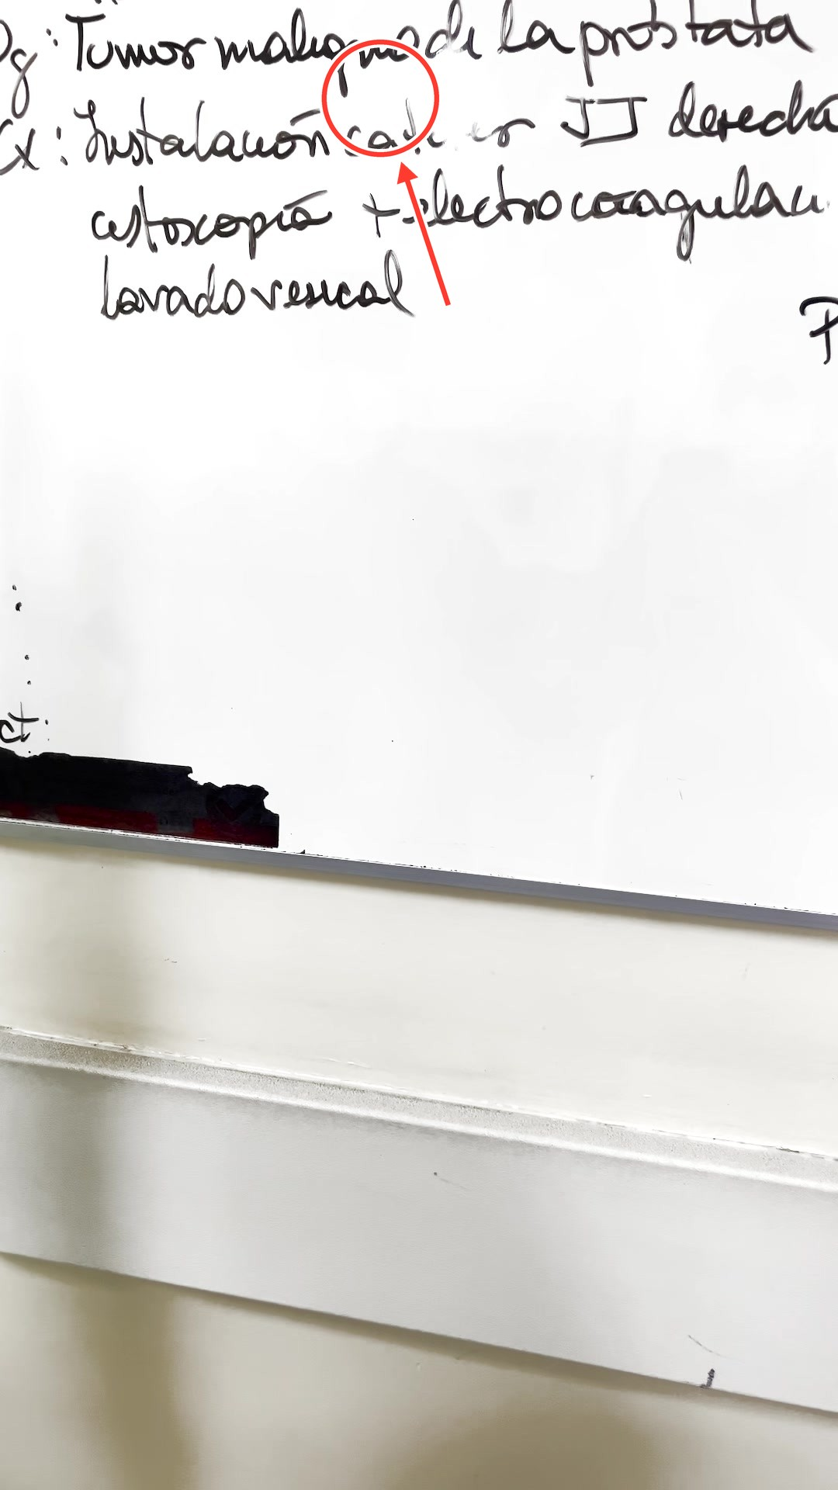
PASO 1 · REGISTRO INICIAL · 00:01
Registrar diagnóstico y procedimiento
Anotar en la pizarra: Dx: Tumor maligno de la próstata; Cx: Instalación catéter JJ derecho, cistoscopia + electrocoagulación, lavado vesical.

